Titre : Découvrir le mythe de la fondation de la ville de Rome et son histoire grâce à l’archéologie
Histoire – Classe de Sixième
Thème 2 : Récits fondateurs, croyances et citoyenneté dans la Méditerranée
antique au Ier millénaire avant J.-C.
Chapitre 2 : Rome, du mythe à l’histoire
Résumé de la séquence :
Cette proposition de séquence à pour objectif de répondre en distanciel ou en présentiel à la problématique suivante : Que sait-on des origines de Rome et comment ? Il s’agit de mener une enquête sur l’histoire de la fondation légendaire de Rome et sa confrontation avec ce que nous connaissons de la réalité historique grâce aux sources, tant littéraires qu’archéologiques. Cela permet de faire comprendre aux élèves l'importance de l'utilisation des sources dans l’écriture de l’histoire.
Deux activités sont ainsi conçues pour faire distinguer aux élèves le temps de la fondation et le temps du récit :
- Découverte de la légende de la fondation de la ville de Rome (à l’aide d’une vidéo de la plateforme Lumni) ;
- Travail sur les sources archéologiques qui permettent de construire un savoir historique sur les origines de la ville de Rome (à partir de documents sur un mur collaboratif du site Padlet ou du cahier numérique de l’ENT).
Ces activités permettent de faire travailler aux élèves plusieurs compétences et de réinvestir leurs connaissances sur les mythes et leur relation à l’histoire du premier chapitre du thème « Le monde des cités grecques », en lien avec l’étude des textes anciens menée dans le cours de français.
Compétences travaillées - Domaine 5 : Les représentations du monde et l’activité humaine :
- Mobiliser des connaissances pour décrire et comprendre des œuvres du passé ou du présent ;
- Pratiquer différents langages :
  - Raconter une histoire ;
  - Organiser les idées sous forme de carte mentale et / ou de texte, utiliser un brouillon.
- Lire et utiliser différents langages : carte, plan, photographies, textes, vidéos ;
- S’exprimer à l’oral / à l’écrit pour communiquer : réaliser une courte présentation orale appuyée sur un support écrit ;
- Formuler des hypothèses ;
- Se repérer dans le temps : construire des repères historiques ;
Compétences numériques :
- Trouver, sélectionner et exploiter des informations dans une ressource numérique ;
- Utiliser les outils numériques de l’ENT (messagerie, casier, dictaphone…).

Notions abordées : mythe / histoire, l’archéologie, une source.

Activité 1 : Le mythe de la fondation de Rome (environ 1 heure de travail)
Etape 1 :
L’élève visionne la vidéo Lumni sur le mythe de la fondation de Rome (https://www.lumni.fr/video/romulus-et-remus) ;
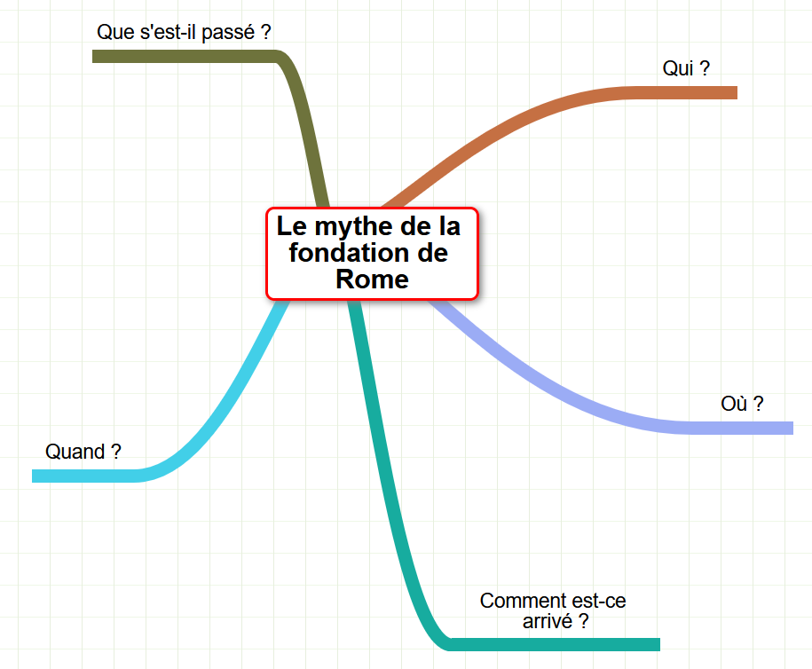
Etape 2 :
L’élève complète la carte mentale qui suit (sur papier ou sur https://edu-topogramme.ac-versailles.fr/remue-meninges/) :

Etape 3 :
L’élève choisit un élément (un personnage, un lieu,…) et fait une recherche en utilisant l’Encyclopédie Larousse en ligne par exemple (https://www.larousse.fr/encyclopedie).
Etape 4 :
L’élève rajoute les informations trouvées sur cet élément à sa carte mentale.
Etape 5 :
L’élève envoie sa carte mentale : par message ENT / casier ENT… en format numérique (outil capture d’écran ou en pièce jointe au format image) ou en photographie si la carte a été réalisée sur papier.

Activité 2 : Les origines de Rome (2h ou 3h au total, environ 1h pour l’étape 1 / 1h à 2h pour l’étapes 2 et 3, en fonction de la forme de rendu par l’élève)
A partir de ressources documentaires, l’élève peut maintenant étudier les sources archéologiques des origines de la ville de Rome. Pour restituer les informations rassemblées et travailler les compétences orales, l’élève est amené à préparer un récit dans lequel il expose les origines de la ville à partir des fouilles archéologiques. Des questions lui permettent ensuite de confronter le mythe de la fondation que l’élève a travaillé dans la première activité à ces sources archéologiques.

Les documents proposés peuvent être présentés sous différentes formes de supports :
- Un mur collaboratif (padlet ou mur collaboratif de l’ENT) : https://padlet.com/MmedAntoni/originesRome
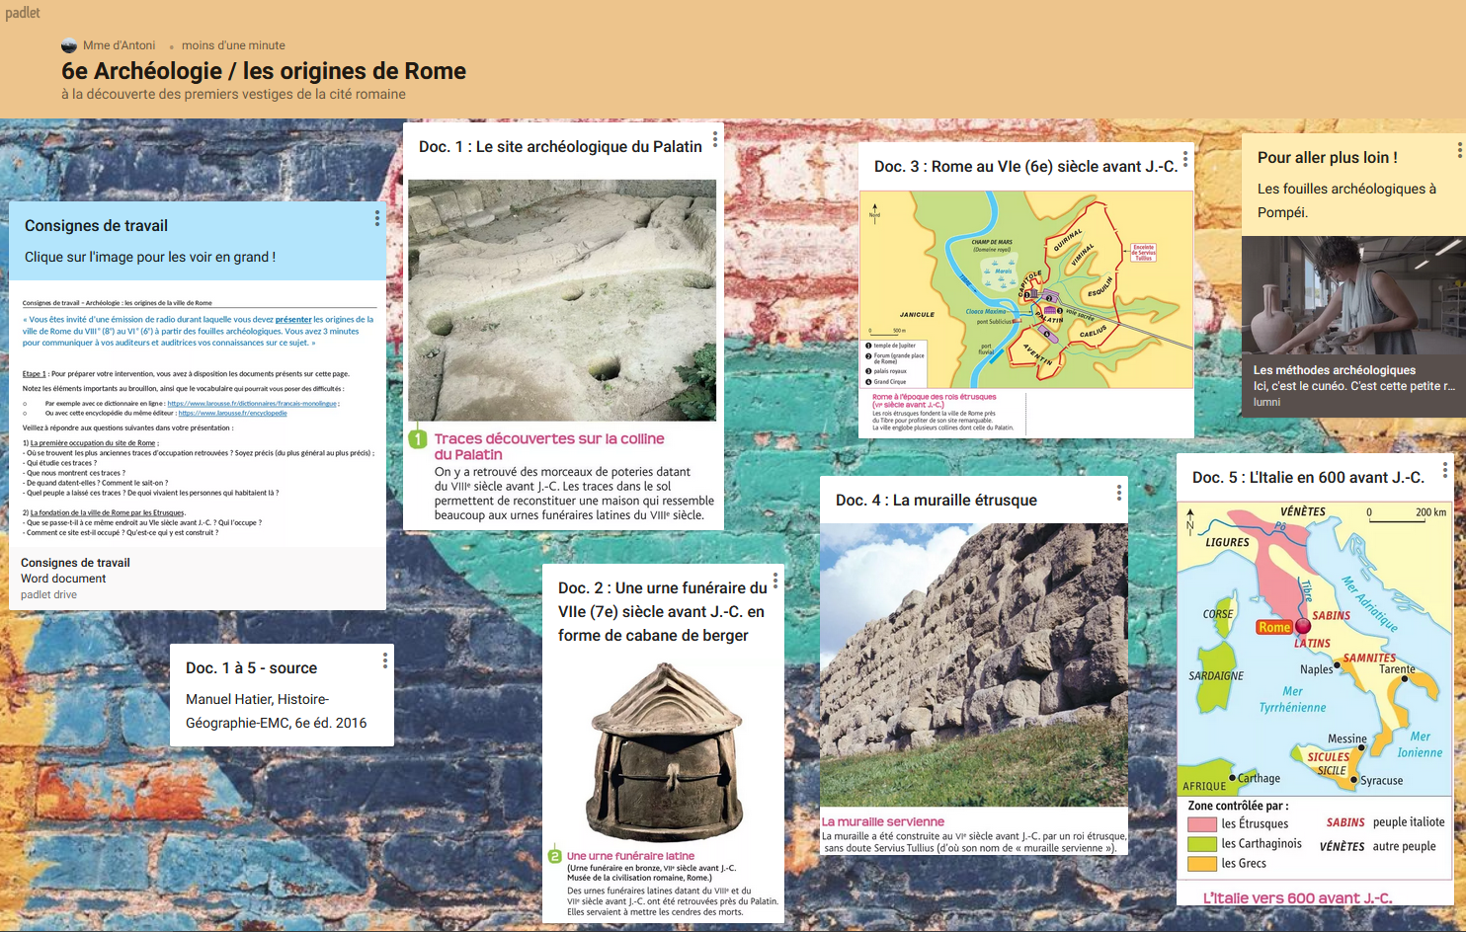
Sur cette page, cinq documents permettent aux élèves de prélever les informations nécessaires à la première étape de recherche d’informations. Un sixième document (encart jaune en haut à droite) permet à l’élève de découvrir les principes des fouilles archéologiques à travers l’étude de Pompéi.

- Il est également possible d’utiliser le cahier numérique de l’ENT dans lequel les mêmes documents ont été rassemblés :



Voici la procédure à suivre pour accéder à l’activité sous forme de cahier numérique : Depuis la bibliothèque de l’ENT, dupliquez le cahier en cliquant sur « récupérer l’activité » (titre à chercher : Chapitre 2 histoire 5e - Les origines de la ville de Rome) puis ouvrir le cahier multimédia aux élèves en sélectionnant « partager » dans l’application cahier multimédia.
La deuxième étape permet aux élèves de mettre en forme suivant la consigne donnée par son ou sa professeure les connaissances prélevées dans les documents.
La troisième étape permet aux élèves de mettre en relation le mythe de la fondation de Rome et les sources fournies par les fouilles archéologiques. Trois questions fictives d’auditeurs ou d’auditrices sont accompagnées de coups de pouce pour y répondre. Ces questions peuvent être réparties en fonction de l’aisance des élèves à travailler les documents proposés ou la complexité de la question. Les documents proposés sont directement intégrés à la suite des questions dans la fiche consigne pour les élèves.
Pour la 3e et dernière question de la troisième étape, il peut être nécessaire d’expliquer ici aux élèves que Tite-Live et Virgile sont les deux auteurs à avoir mis par écrit cette légende au Ier siècle avant J.-C. à un moment charnière pour l’histoire romaine, puisque c’est à ce moment-là que ce qui subsiste de la République vacille et disparaît sous l’action de Jules César puis d’Octave Auguste. Ces deux hommes politiques vont mettre en place un régime autoritaire, en se légitimant par leurs origines familiales divines, qu’on retrouve alors dans le mythe de la fondation de Rome (la famille des Iulii descendrait de Iule, aussi appelé Ascagne, fils d’Énée). Ces origines divines et héroïques sont bien plus prestigieuses que ce que nous montrent les sources archéologiques d’un village de quelques cabanes habitées par des bergers.
Cette dernière question de l’interview est ainsi l’occasion de montrer aux élèves que les légendes ont un contexte. L’archéologie nous permet dans ce cas précis de confronter un fait historique et l’explication ou la justification d’un événement bien plus récent par un mythe.

L’élève peut rendre le travail sous plusieurs formes (sur l’ENT dans l’application messagerie, casier, mur collaboratif…) :
- Un texte organisé (le script de l’émission de radio) au format numérique ou sur papier par photographie (casier ENT, messagerie…) ;
- Un enregistrement oral (3/4 minutes) (l’enregistreur vocal de l’ENT peut être utilisé).
L’élève peut également travailler seul ou en binôme. Dans ce deuxième cas, l’oral peut prendre la forme d’une interview d’un élève « expert » par un autre élève « journaliste », d’un exposé à deux voix ou d’une rédaction sous forme de dialogue qui reprendrait les différentes questions posées aux élèves.
Le scénario proposé étant une émission de radio, il est possible de se servir de la plateforme Radio Ed’
« une plateforme de webradio académique, ouverte à tous les enseignants avec leurs élèves. Cette plateforme avec un studio en ligne intégré permet de créer des émissions en direct ou en différé et de proposer les enregistrements en podcasts. Vous pouvez inviter des élèves ou des invités extérieurs à participer à un enregistrement par la plateforme web ou par téléphone. »
L’inscription peut se faire à cette adresse : http://acver.fr/radioed-inscription

